高英高級工商職業學校附設進修學校學生緊急傷病處理要點
88年9月3日88學年度第1學期期初校務會議通過
95年9月1日95學年度第1學期期初校務會議修訂通過
97年9月1日97學年度第1學期期初校務會議修訂通過
101年8月29日101學年度第1學期期初校務會議修訂通過
102年8月29日101學年度第1學期期初校務會議修訂通過

壹、依據
92.07.16教育部台參字第0920104837A號令「教育部主管各級學校緊急傷病處理準則」辦理。

貳、目的

一、為加強維護學生在校內活動之安全，確實掌握學生健康情形，及避免學生事故傷害發生。

二、基於黃金救命時間僅4至6分鐘，學生在校園中，遇有突發狀況或自發性問題所產生傷病時，需立即啟動校園緊急救護系統，使傷患能於突發狀況中得到適當的醫療救護。

參、內容
一、學生發生意外傷害或疾病時，上課時間由任課老師，非上課時間由各班導師或在場發現之教職員工及學生立刻將受傷或患病學生送到健康中心，必要時通知護理人員到場急救。如遇護理人員不在時，老師應掌握急救時效及原則，依實際情況需要，應予緊急處理或立即送醫院。
二、意外事件或疾病發生時，由導師或任課老師負責與家長聯繫，並由教官室給予協助。
三、學生意外傷害或疾病處理原則：
（1）一般狀況（無立即性及繼續性傷害之傷病）：
學生於校內發生急病或意外傷害，病情輕微者由現場教職員生送往健康中心或迅速通知健康中心，由護理人員初步評估處理及給予衛教，並判斷是否須送醫治療。若需送醫則連絡家長帶回就醫，或讓學生請假外出看病；若無法聯絡到家長或家長無法立即到校者，則由導師或輔導教官陪同就醫。
評估病情可留置健康中心休息者，則留置觀察一小時；未改善者，通知導師或輔導教官，由導師或教官通知家長。
（2）特殊狀況（重大事故有危及生命之虞者）：
經由護理人員（護理老師）、或現場人員立即進行必要的急救護理，由教官室立即呼叫119護送就醫，護士（或護理老師）、及導師或輔導教官、衛生組長等二人隨車護送，並聯絡家長至醫院會合，以便將傷患讓家長繼續照顧。呼叫119後，由教官負責聯絡警衛室與維護路線的通暢，協助救護人員到急救現場。
(3)傷害情形屬於一般狀況、特殊狀況或重大事故救護由護理人員（或護理老師）依其專業能力判斷之。（註：依據急症傷害分類及處理表處理---附件三）
(4)護理人員不在時，由衛生組長或教官室護理老師代理健康中心業務。
(5)護送人員一律給予公假登記。

肆、護送就醫之醫院,除依家長指示外,若無法聯絡到家長，本校得因地利及時間考量,送往鄰近醫院為原則。

伍、協助傷患外送就醫車馬費，依規定申報。
陸、因急病或意外傷害送醫事件發生時，應立即向學校報備，其程序為：導師、現場人員、
護理人員 -→ 教官 -→ 衛生組長-→ 學務主任 -→ 校長，必要時由學務主任協助知會人事室、教務單位核假、調課（安排代課）事宜。
意外事件發生時學校教職員工應依本校制定之傷病處理流程（附件一）及人員執掌分配表（附件二）進行校園傷病之危機處理。
柒、重大事故救護發生後應將有關資料、處理過程，由護理人員登錄在重大傷病救護紀錄表中，於二十四小時內呈送上級核閱。
捌、特別教室（化學、物理、生物、電腦等教室）應訂定使用規則並公佈於該教室。各教室並應將較易發生傷害類別之簡易急救處理方式以海報清楚標示，以利師生遵循，以免臨時慌亂及減低傷害情況。特別教室發生意外事故時，任課老師應掌握急救原則立即先行施予急救，同時請學生立即通知護理人員到場處理
玖、本辦法如有未盡事宜，得隨時修訂。
拾、本辦法經呈 校長核可後實施，修正時亦同。

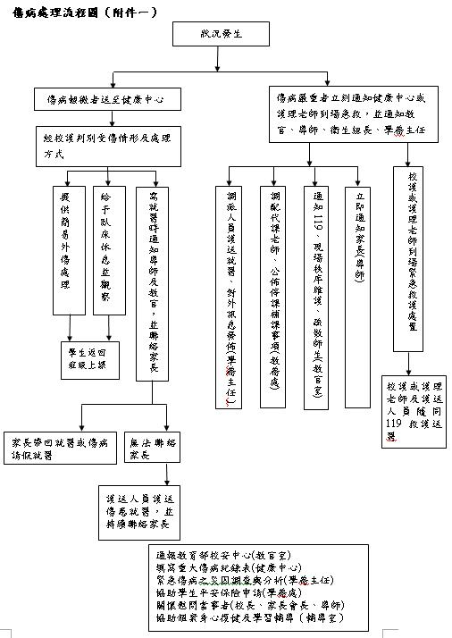
人員執掌分配表（附件二）
單位 | 處理方法
目擊教職員工 | 立即處置(叫叫A B C之意義)：  叫(確認傷患有無意識)  叫(啟動校園緊急救護系統)  A (暢通呼吸道)  B (人工呼吸)  C (心外按摩)
校長 | 總指揮官
校務主任 | 一、現場指揮官  二、對外訊息發佈(含告知就醫地點)  三、調派人員護送就醫  四、緊急傷病之災因調查與分析
校護 | 一、處理傷病及檢傷分類  二、給予適當的緊急救護，若危及生命安全立即送醫  三、填寫傷病紀錄表，並定期統整供預防參考
衛 生 組 長 | 一、協助健康中心校護處理傷患  二、協助傷患申請學生平安保險
導師 | 一、緊急求救  二、若為目擊者則留現場幫忙救護工作  三、立即通知家長
教 官 室 | 一、啟動緊急醫療網(區域急救中心)—通知119(告知時、地、傷病人數原因、狀況等)  二、維持現場安全及秩序並疏散圍觀師生  三、必要時通報教育局及教育部校安中心
教務處 | 一、公佈停課補課事項  二、調配代課老師
總務處 | 重大傷害發生時，負責連絡交通工具及緊急基金的代墊支付
輔導室 | 協助重大傷病之壓力處理，並協助學生情緒調適，心理重建
家長會長 | 校長商請家長會長陪同校長及導師慰問當事者

急症傷害分類及處理表(附件三)
嚴重度 | 極重度：1級 | 重度：2級 | 中度：3級 | 輕度：4級
迫  切  性 | 危及生命：需立即處理 | 緊急：在30-60分鐘內處理完畢 | 次緊急：需再4小時內完成醫療處置 | 非緊急：簡易傷病處置與照護即可
臨  床  表  徵 | 指死亡或瀕臨死亡。  心搏停止、休克、昏迷、意識不清、急性心肌梗塞、溺水、低血糖、頸〈脊椎〉骨折、疑為心臟病引起之胸痛、呼吸窘迫、呼吸道阻塞、連續性氣喘狀態、無法控制的出血、心搏過速或心室顫動、癲癇重積狀態、重度燒傷、對疼痛無反應、嚴重創傷如車禍、高處摔下，長骨骨折、骨盆腔骨折、支體受傷合併神經血管受損、大的開放性傷口、槍傷、刀刺傷等。 | 重傷害或傷殘。骨折、撕裂傷、氣喘、呼吸困難、中毒、腸阻塞、腸胃道出血、闌尾炎、動物咬傷、眼部灼傷或穿刺傷、強暴。 | 需送至校外就醫。脫臼、扭傷、切割傷需縫合、輕度腹痛、輕度損傷、單純性骨折無神經血管受損者。 | 擦藥、包紮、休息即可繼續上課者。擦傷、撞傷、腫脹、切割傷、跌傷、抓傷、灼燙傷、穿刺傷、咬傷、打傷、凍傷、瘀血、流鼻血等。
學  校  採  行  之  處  理  流  程 | 1.到院前緊急救護施救。  2.撥119求救。  3.啟動校園緊急救護系統。  4.通知家長。  5.指派專人陪同護送就醫。  6.視需要教務處派人代  課。 | 1.供給氧氣、肢體固定或傷病急症處置。  2.撥119求援或打電話給距離事故地點最近之責任醫院與急救醫院。  3.啟動校園緊急救護系統。  4.通知家長。  5.指派專人陪同護送就醫。  6.視需要教務處派人代課。 | 1.傷病急症處理。  2.啟動校園緊急救護系統。  3.通知家長。  4.由鄰近醫療院所處置即可。  5.由家長自行送醫，若家長無法自行處理，則需指派專人陪同護送就醫。  6.視需要教務處派人代課。 | 1.簡易傷病急症照護。  2.擦藥、包紮、固定或稍事休息後返回教室繼續上課。  3.傷病情況特殊時以通知單、聯絡簿或電話告知家長。  4.不需啟動學校緊急傷病處理流程，僅需會導師。

